**Пересечение прямой и окружности**

Рассмотрим вопрос про пересечение прямой с окружностью. Пусть  *R* – радиус окружности и  *d* – расстояние от центра окружности до прямой. Возьмём центр окружности за начало координат, а прямую, перпендикулярную к данной, – за ось  *х*. Тогда уравнением окружности будет

*х*2*+ у*2*= R*2,

а уравнение прямой

*х = d*.

Прямая и окружность пересекаются, если система двух уравнений

*х*2*+ у*2*= R*2*,  х = d*

имеет решения. И наоборот, любое решение этой системы даёт координаты  *х, у*  точки пересечения прямой с окружностью.

Решив нашу систему, получим:

Из выражения для  *у*  видим, что система имеет два решения, то есть:

***– окружность и прямая пересекаются в двух точках, если  R> d.***

Система имеет одно решение, если:  
***– прямая и окружность касаются, если  R= d.***

Система не имеет решений, если:

***– прямая и окружность не пересекаются, если  R< d.***

**ПРИМЕР:**

*Найдите точки пересечения окружности*

*х*2*+ у*2*=*1

*и прямой*

*у* = 2*х* + 1.

**РЕШЕНИЕ:**

*Так как точки пересечения лежат на окружности и прямой, то их координаты удовлетворяют систему уравнений*:

*х*2*+ у*2*=*1*,  у* = 2*х* + 1.

*Решим эту систему. Подставим  у  из второго уравнения в первое. Получим уравнение с*  *х*:

5*х*2 + 4*х* = 0.

*Уравнение имеет два корня*:

*х*1 = 0,  *х*2 = –0,8.

*Это абсциссы точек пересечения. Ординаты этих точек получим из уравнения прямой, подставив в него  х*1*и  х*2*. Получим*:

*у*1 = 1,  *у*2 = –0,6.

*Точки пересечения прямой и окружности будут*:

(0; 1),  (–0,8; –0,6)

**ПРИМЕР:**

*Найдите координаты точек пересечения окружности*

*х*2 + *у*2 = 20

*и прямой*

*у* = *х* – 2.

**РЕШЕНИЕ:**

*Координаты точек пересечения найдем из системы*:

*х*1 = 4,  *х*2 = –2.

*у*1 = 2,  *у*2 = –4.

**ОТВЕТ:**  (4; 2),  (–2; –4).

**ПРИМЕР:**

*Найдите координаты точек пересечения графиков уравнений*

*х*2 + *у*2 = 25

*у* = 2*х* – 5.

**РЕШЕНИЕ:**

*Координаты точек пересечения найдем из системы*:

*х*1 = 4,  *х*2 = 0.

*у*1 = 3,  *у*2 = –5.

**ОТВЕТ:**  (4; 3),  (0; –5).

**ПРИМЕР:**

*Найдите координаты точек пересечения окружности*

*х*2 + *у*2 = 10

*и прямой*

*у* = *х* – 2.

**РЕШЕНИЕ:**

*Координаты точек пересечения найдем из системы*:

**ОТВЕТ:**  (3; 1),  (–1; –3).

**ПРИМЕР:**

*Не выполняя построения, найдите координаты точек пересечения графиков уравнений*

*х*2 + *у*2 =9,

*х*= *у*– 3.

*Начертите графики данных уравнений и отметьте найденные точки*.

**РЕШЕНИЕ:**

*х*2 + *у*2 = 9 – *уравнение окружности с центром  О*(0; 0)*радиусом  3*,

*х*= *у*– 3 – *уравнение прямой.*

*Координаты точек пересечения найдем из системы*:

*х*1 = 0,  *х*2 = –3.

*у*1 = 3,  *у*2 = 0.

**ОТВЕТ:**  (0; 3), (–3; 0).

[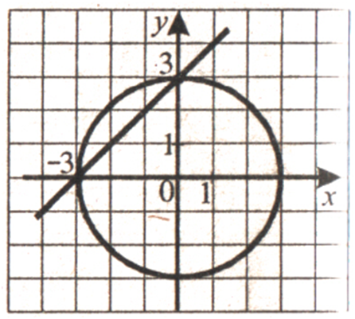](https://blogger.googleusercontent.com/img/a/AVvXsEi1_Q6MF-RKRxnCXpEPGtjZvhayYbYD7M9QzXlNOBCr_CJV_iZpVYLGQ2pQYZ-AR_i_DkqAIsy9-OmyPxh42kEHfwDd4Tk-Mw5BaZpkAc2lbvHhisFAm5Hsv1if_2RNeBAoGYwEPYhAk9S55j6fiV6DK-_IW1W6kroy86Qow6LONh10pyo77icEs2o)

**ПРИМЕР:**

*Не выполняя построения, найдите координаты точек пересечения графиков уравнений*

*х*2 + *у*2 = 4,

*у*= 2 – *х*.

*Начертите графики данных уравнений и отметьте найденные точки*.

**РЕШЕНИЕ:**

*х*2 + *у*2 = 4 – *уравнение окружности*,

*у =*2 – *х* – *уравнение прямой*.

*Координаты точек пересечения найдем из системы*:

*х*1 = 0,  *х*2 = 2.

*у*1 = 2,  *у*2 = 0.

**ОТВЕТ:**  (0; 2),  (2; 0).

[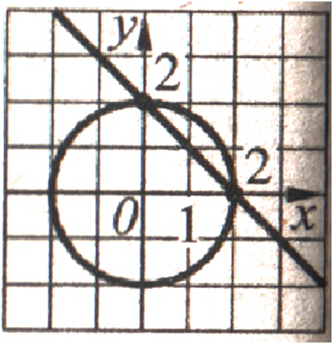](https://blogger.googleusercontent.com/img/a/AVvXsEjKG7_buAuyttF-KhpkrhZZHSeDUSx-pJhaU837JsDABFCQgasL78gr9ezt7DFNNeFNXI4HUrOX4s5VxW3f5K3X0TXe3D-JvsJTZofscUWkT7sXo0U7yeAmNo52XnmiTklz1RhGiZRZDwLoNJnQ613FF1CnIQPm6znO6G7rINJJWlMT07Prrv8Wyeo)

**ПРИМЕР:**

*Составьте уравнение прямой, проходящей через центры окружностей*

(*х* – 1)2 + (*у* – 6)2 = 3,

(*х* + 1)2 + *у*2 = 7.

**РЕШЕНИЕ:**

*О*1(1; 6), *О*2(–1; 0),  *у = kх + b*.

*b* = 3, *k* = 3,  
*y* = 3*x* + 3.